摘 要
本设计采用LCD液晶屏幕显示系统，以AT89C52单片机为核心，由键盘、温度采集、定时闹铃、日期提醒等功能模块组成。基于题目基本要求，本系统对时间显示、闹铃方式进和温度采集系统行了重点设计。本系统大部分功能由软件来实现，吸收了硬件软件化的思想，大部分功能通过软件来实现，使电路简单明了，系统稳定性大大提高。本系统不仅成功的实现了要求的基本功能，多数发挥部分也得到了实现，而且还具有一定的创新功能。
关键字： LCD液晶显示;温度采集;定时闹铃

1设计方案

1.1 显示模块
显示模块采用Lcd1602。Lcd1602液晶显示具有丰富多样性、灵活性、电路简单、易于控制而且功耗小等优点，对于信息量多的系统，是比较适合的。 1602液晶模块内部的字符发生存储器（CGROM)已经存储了160个不同的点阵字符图形，这些字符有：阿拉伯数字、英文字母的大小写、常用的符号、和日文假名等，每一个字符都有一个固定的代码，比如大写的英文字母“A”的代码是01000001B（41H），显示时模块把地址41H中的点阵字符图形显示出来，我们就能看到字母“A”。
因为1602识别的是ASCII码，试验可以用ASCII码直接赋值，在单片机编程中还可以用字符型常量或变量赋值，如'A’。

1.2 温度模块
温度模块采用DS18B20，其独特的一线接口，只需要一条口线通信多点能力，简化了分布式温度传感应用 无需外部元件 可用数据总线供电，电压范围为3.0 V至5.5 V 无需备用电源 测量温度范围为-55 ° C至+125 ℃ 。华氏相当于是-67 ° F到257华氏度 -10 ° C至+85 ° C范围内精度为±0.5 ° 。
温度传感器可编程的分辨率为9~12位 温度转换为12位数字格式最大值为750毫秒，用户可定义的非易失性温度报警设置。应用范围包括恒温控制，工业系统，消费电子产品温度计，或任何热敏感系统。
DS18B20的数字温度计提供9至12位（可编程设备温度读数。信息被发送到/从DS18B20 通过1线接口，所以中央微处理器与DS18B20只有一个一条口线连接。为读写以及温度转换可以从数据线本身获得能量，不需要外接电源。 因为每一个DS18B20的包含一个独特的序号，多个DS18B20可以同时存在于一条总线。这使得温度传感器放置在许多不同的地方。它的用途很多，包括空调环境控制，感测建筑物内温设备或机器，并进行过程监测和控制。

1.3 键盘模块
键盘模块采用4×4矩阵键盘。在键盘中按键数量较多时，为了减少I/O口的占用，通常将按键排列成矩阵形式。在矩阵式键盘中，每条水平线和垂直线在交叉处不直接连通，而是通过一个按键加以连接。这样，一个端口（如P2口）就可以构成4×4=16个按键，比之直接将端口线用于键盘多出了一倍，而且线数越多，区别越明显，比如再多加一条线就可以构成20键的键盘，而直接用端口线则只能多出一键（9键）。由此可见，在需要的键数比较多时，采用矩阵法来做键盘是合理的。

1.4时钟模块
时钟模块采用定时器0提供时钟源。定时/计数器0可以工作在4种工作方式中。工作方式0是13位的计数器；工作方式1是16位的计数器；工作方式2带有数据自动重装的功能，因此，定时更精确。经常用于波特率发生器。；工作方式3是将它当做两个8位的定时器来用。主要与另一个定时器工作于方式2时配套使用。为了方便处理和提高精度采用方式2。但要提供秒信号还需要一个计数器来记录中断的次数以产生秒信号。

1.5其他模块
蜂鸣器模块用5V的无源蜂鸣器。蜂鸣器用三极管驱动，低电平有效。
程序提供校时功能，通过4×4矩阵键盘校时，键盘功能键（即键值大于9的6个键）和键盘的数字键（即键值为0~9的9个键）来校时。
程序提供定时闹钟功能。当当前时钟与设定的闹钟时间相等的时候蜂鸣器响。
程序可以通过设定的时间计算出当天是星期几。并在Lcd1602的左上角显示出来。程序日期模块的年份区间为2000年到2099年一百年的时间。

2总体框架

AT89S52
DS18B20
Lcd1602

4×4矩阵键盘
蜂鸣器

图1总体框架

3硬件电路

3.1单片机最小系统：
最小系统包括晶体振荡电路、复位开关和电源部分。图2为AT89C52单片机的最小系统。
MCS-51是标准的40引脚双列直插式集成电路芯片，引脚分布请参照----单片机引脚图：
l P0.0~P0.7 P0口8位双向口线（在引脚的39~32号端子）。
l P1.0~P1.7 P1口8位双向口线（在引脚的1~8号端子）。
l P2.0~P2.7 P2口8位双向口线（在引脚的21~28号端子）。
l P3.0~P3.7 P3口8位双向口线（在引脚的10~17号端子）。
P0做一般的I/O使用，但内部无上拉电阻，作为输入或输出时应在外部接上拉电阻。 P1口只做I/O口使用：其内部有上拉电阻。P3 除了作为I/O使用外（其内部有上拉电阻），还有一些特殊功能，由特殊寄存器来设置2
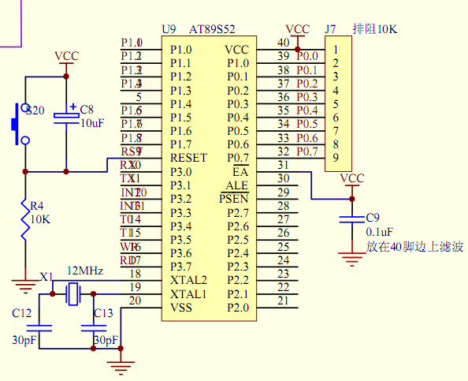
图2 最小系统电路图

3.2温度测量模块:
温度测量传感器采用DALLAS公司DS18B20的单总线数字化温度传感器，测温范围为-55℃~125℃，可编程为9位~12位A/D转换精度，测温分辨率达到0.0625℃，采用寄生电源工作方式，CPU只需一根口线便能与DS18B20通信，占用CPU口线少，可节省大量引线和逻辑电路。接口电路如图3所示。
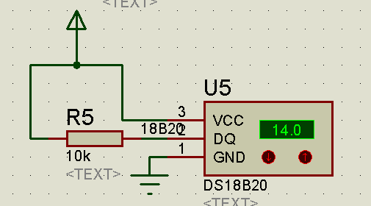
图3 DS18B20测量电路

3.3 LCD液晶显示模块:
LCD液晶显示模块采用LCD1602型号，具有很低的功耗，正常工作时电流仅2.0mA/5.0V。通过编程实现自动关闭屏幕能够更有效的降低功耗。LCD1602分两行显示，每行可显示多达16个字符。LCD1602液晶模块内部的字符发生存储器（CGROM）已经存储了160个不同的点阵字符图形，通过内部指令可实现对其显示多样的控制，并且还能利用空余的空间自定义字符。其接线如图4所示：
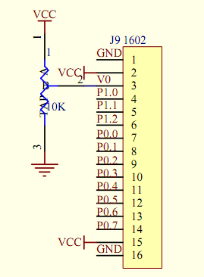
图4 LCD显示电路

3.4蜂鸣器模块
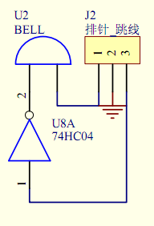
图5蜂鸣器模块

3.5整体电路图
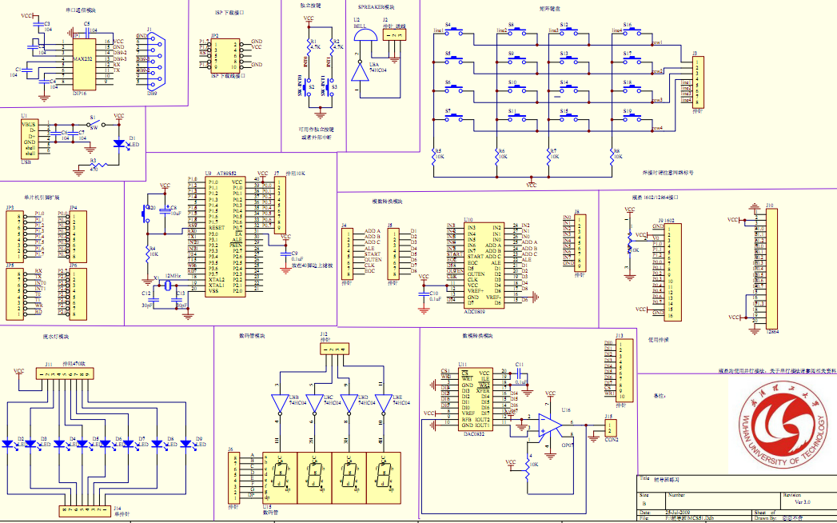
图6 整体电路图

4系统软件设计流程

4.1主程序流程
开 始

初始化Lcd1602
初始化时间和日期

初始化定时器

处理事件

是否有键按下
否
是
处理按键

结 束

图7 系统主程序流程

4.2 处理事件流程图
事件处理

是否有秒信号
秒信号清零

是
状态标志为0
关闭蜂鸣器，显示时间和日期

否
是
状态标志为1
显示温度

否
是
状态标志为2
设定闹钟

否
状态标志为3
否

是
显示时间和日期

否
闹钟时间是否到了

是
打开蜂鸣器

结 束

图8 温度测量流程图

4.3键值处理流程
键值处理

否
是否有按键

读取键值

是
键值为0x0a
清屏，状态标志为1

否
是
键值为0x0b
清屏，状态标志为2

否
是
键值为0x0c
设定时间

否
是
键值为0x0d
设定日期

否
是
键值为0x0e
状态标志为3

否
是
键值为0x0e
状态标志为0

结 束

图9 键值处理流程图

5程序代码

5.1主程序框架
#include"Feiyun.h" //头文件
uchar sws=3; //默认状态
void Init() //初始化
{
LcdInit(); //lcd1602初始化
TimeDateInit(); //时间和日期初始化
TimerInit(); //定时器初始化
}
void KeyPro() //键值处理
{
KEY temp;
ReadKey(&temp);
if(temp.c_key==0x0a)
cls,sws=1;
if(temp.c_key==0x0b)
cls,sws=2;
if(temp.c_key==0x0c)
Set(0x08); //设定时间
if(temp.c_key==0x0d)
Set(0x47); //设定日期
if(temp.c_key==0x0e)
sws=3;
if(temp.c_key==0x0f)
sws=0;
}
void MsgPro() //事件处理
{
if(timer.iscg&0xf0) //每秒钟处理一次
{
timer.iscg&=0x0f; //秒信号清零
DateCg(); //能否改变日期
if(sws==0)
{
BuzzClose; //关蜂鸣器
TimeShow(); //显示时间
DateShow(); //显示日期
}
else if(sws==1)
{
TempShow(); //显示温度
}
else if(sws==2)
{
AlarmClock(); //设定闹钟
}
else
{
TimeShow(); //显示时间
DateShow(); //显示日期
if(CheckTime()) //检查闹钟时间是否到了
BuzzOpen; //打开闹钟
}
}
}
void main() //主函数入口
{
Init(); //初始化
while(1)
{
MsgPro(); //事件处理
if(KeyDown) //如果有键按下
KeyPro(); //键值处理
}
}

5.2 工程框架
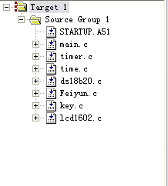
图10工程框架图

6 心得体会
这次课程设计里我学到了很多在书本上所没有学到过的知识。以前在上课的时候，老师经常强调在写一个程序的时候，一定要事先把程序原理方框图化出来，但是我开始总觉得这样做没必要，很浪费时间。但是，这次课程设计完全改变了我以前的那种错误的认识，以前我接触的那些程序都是很短、很基础的，但是在课程设计中碰到的那些需要很多代码才能完成的任务，画程序方框图是很有必要的。因为通过程序方框图，在做设计的过程中，我们每一步要做什么，每一步要完成什么任务都有一个很清楚的思路，而且在程序测试的过程中也有利于查错。
其次，以前对于编程工具的使用还处于一知半解的状态上，但是经过一段上机的实践，对于怎么去排错、查错，怎么去看每一步的运行结果，怎么去了解每个寄存器的内容以确保程序的正确性上都有了很大程度的提高。
通过这次课程设计使我懂得了理论与实际相结合是很重要的，只有理论知识是远远不够的，只有把所学的理论知识与实践相结合起来，从理论中得出结论，才能真正为社会服务，从而提高自己的实际动手能力和独立思考的能力。在设计的过程中遇到问题，可以说得是困难重重，这毕竟第一次做的，难免会遇到过各种各样的问题，同时在设计的过程中发现了自己的不足之处，对以前所学过的知识理解得不够深刻，掌握得不够牢固。

参考文献
[1]求是科技. 单片机典型模块设计实例导航. 北京：人民邮电出版社. 2005.8
[2]徐淑华, 程退安等.单片微型机原理及应用. 哈尔滨：哈尔滨工业大学出版社. 2005.1
[3]孙余凯. 精选实用电子电路260例. 北京：电子工业出版社. 2007.6
[4]殷春浩, 崔亦飞. 电磁测量原理及应用. 徐州：中国矿业大学出版社. 2003.7
[5]《LCD1602A数据手册》
[6]《DS18B20数据手册》

